华南师范大学教师个人主页系统使用指南

- 登录教师个人主页系统
打开教师个人主页网址：http://user.scnu.edu.cn，弹出校园统一身份认证登陆系统界面，请按要求登陆。统一身份认证登录系统作为校园网各类系统登录的安全措施，登陆信息是统一且唯一的，不需要为个人主页平台单独设置。
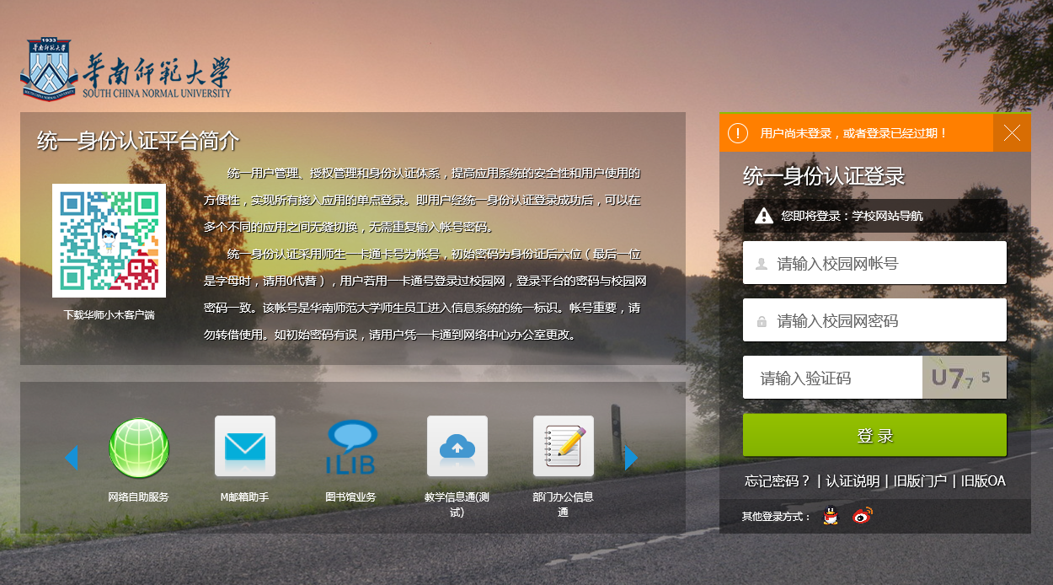

- 开启个人主页
登录后，在‘个人主页’栏目中可自愿开启个人主页，并可进行个人主页默认语言设置。如下图所示。
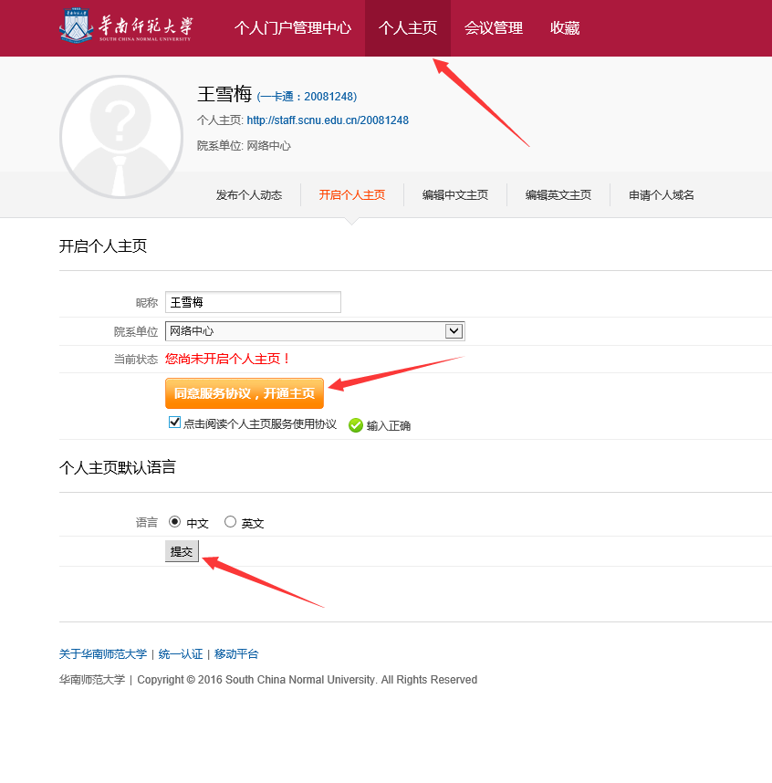
- 上传基本信息
开启后，可对自己主页中的内容进行编辑。自愿开通，自主维护。还可申请自己的特色个人域名。
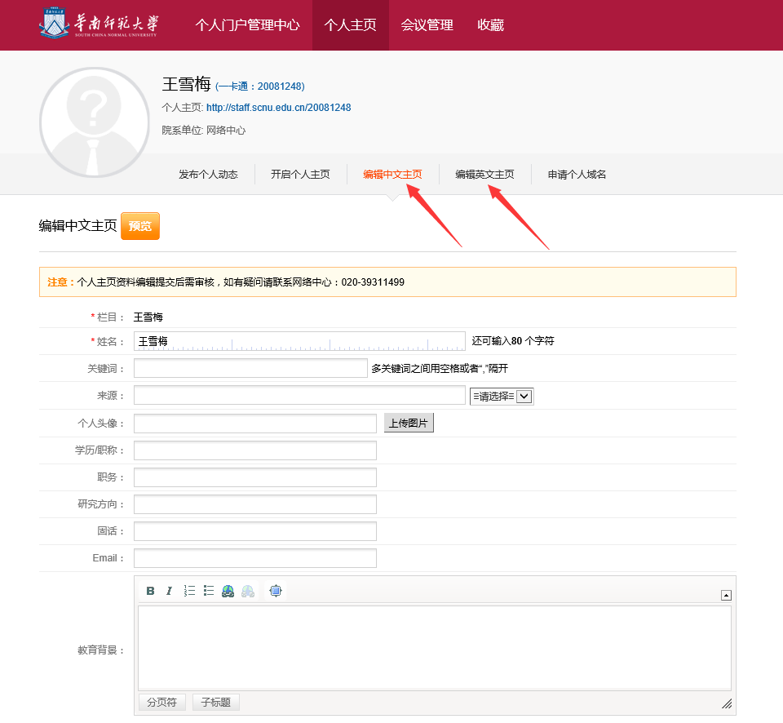

- 编辑好后点击提交即生成个人主页页面。
